**SKIP Karlovarský region**

# **Členská základna k 23.10.2019**

**Počet registrovaných institucionálních členů 30**

* **z toho v regionu Sokolov:** **12** (Loket, Sokolov, Chodov, Nové Sedlo, Královské Poříčí, Kraslice, Habartov, Lomnice, Kynšperk, Horní Slavkov, Březová, Rotava)
* **z toho v regionu Cheb:** **6** (Cheb, Mariánské Lázně, Františkovy Lázně, Hazlov, Aš, Hranice u Aše)
* **z toho v regionu Karlovy Vary**: **10** (Nová Role, Ostrov, Nejdek, Dalovice, Jáchymov, Karlovy Vary - krajská knihovna, Karlovy Vary - městská knihovna, Hroznětín, Děpoltovice, Bochov)
* **mimo region Karlovarského kraje 2** (Klášterec nad Ohří, Podbořany)

**Počet registrovaných individuálních členů**  **43**

# **Vzdělávání**

Na listopad 2019 plánujeme uspořádání 4. ročníku semináře pro dětské knihovníky s názvem **Knihovníci sobě**,tentokrát **zaměřený na téma** Čtenářské dílny v teorii   
i praxi – od předčtenářů po maturanty.

K tématu jsou vždy připraveny odborné přednášky a v odpolední části praktické workshopy. Prezentována je práce jak regionálních knihovníků, tak i pozvaných hostů z jiných knihoven.

V průběhu semináře se zamyslíme nad tím, jakými konkrétními aktivitami realizovat rozvoj čtenářských dovedností u dětí od předškolního věku po maturanty. Budeme diskutovat o tom, jak zavést a v průběhu roku vést dílny čtení v knihovnách pro dané věkové skupiny. Zaměříme se na možnosti i úskalí spolupráce se školami, výběr vhodné literatury a metod, které mohou pomoci dětem i studentům rozvíjet čtenářské dovednosti. Na konkrétních modelových lekcích si vyzkoušíme, které strategie vedou k vlastnímu porozumění textu.

**Klub dětských knihoven Karlovarského kraje**

# **Členská základna k 23.10.2019**

**Počet registrovaných knihoven 23**

* **z toho v regionu Sokolov:** **11** (Loket, Sokolov, Chodov, Nové Sedlo, Královské Poříčí, Kraslice, Habartov, Lomnice, Kynšperk, Horní Slavkov, Březová)
* **z toho v regionu Cheb:** **3** (Cheb, Mariánské Lázně, Františkovy Lázně)
* **z toho v regionu Karlovy Vary**: **9** (Nová Role, Ostrov, Nejdek, Božičany, Dalovice, Jáchymov, Karlovy Vary - krajská knihovna, Karlovy Vary - městská knihovna, Hroznětín)

Jednotliví členové KDK KV se pravidelně zapojují do všech celostátních projektů vyhlašovaných SKIP – Klubem dětských knihoven. Mezi nejvíce zastoupené patří tradiční Noc s Andersenem, Už jsem čtenář – Knížka pro prvňáčka, Kde končí svět, S knížkou do života.

Jednotlivé projekty a další informace o činnosti Klubka prezentujeme na svých webových stránkách [www.klubkokv.cz](http://www.klubkokv.cz) a na facebookovém profilu „Klub dětských knihoven Karlovarského kraje“.

Zástupci členských knihoven se v roce 2019 sešli celkem 3x na pracovních schůzkách, kdy kromě celostátních projektů plánovali a připravovali akce v rámci regionu. V hodnocení jsou zahrnuty společné regionální projekty realizované   
v časovém rozmezí od ledna 2019 do října 2019.

# **Regionální projekty KDK KV**

Kromě celostátních projektů se členové KDK KV zapojují i do regionálních projektů.

## **Hry bez hranic aneb Knihovníci dětem**

Tento projekt je naším nejvýraznějším projektem. Koná se od roku 2007 za finanční podpory Ministerstva kultury a SKIP. Cílem projektu je podpořit čtenářství, rozšířit znalosti dětí o našem regionu a propagovat práci dětských oddělení veřejných knihoven v Karlovarském kraji. Podstatné je také setkávání dětí z různých knihoven   
v kraji a jejich vzájemná komunikace nejen o literatuře.

25. května 2019 se uskutečnil již 13. ročník Her bez hranic v Horním Slavkově, tématem bylo hornictví. Hlavní organizace se ujala Městská knihovna Horní Slavkov. Setkání se účastnilo kolem 100 dětí a knihovnic ze 14 knihoven. Děti soutěžily na 11 stanovištích v různých disciplínách - výtvarných, vědomostních i sportovních. Plnily vědomostní úkoly na téma hornictví, historie města Horní Slavkov a okolí (skládání městského znaku, práce s pověstí o zazděném vozkovi, poznávání nerostů, flory   
a fauny Slavkovského lesa…). Sportovní úkoly je čekaly na stanovišti CHKO Slavkovský les a Z Horního Slavkova do Číny – historie výroby porcelánu. Po skončení soutěžního klání následoval doprovodný program – vyrábění záložek do knihy a krátký film v místním kině.

Na prvních místech třech se umístily knihovny: Horní Slavkov, Sokolov a Mariánské Lázně. Všechna soutěžní družstva si odnesla bohaté odměny, které byly zakoupeny díky dotaci Ministerstva kultury ČR, SKIP ČR a sponzorským darům regionálních firem.

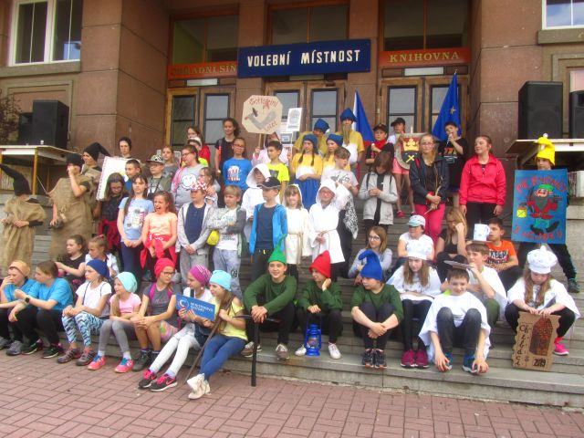 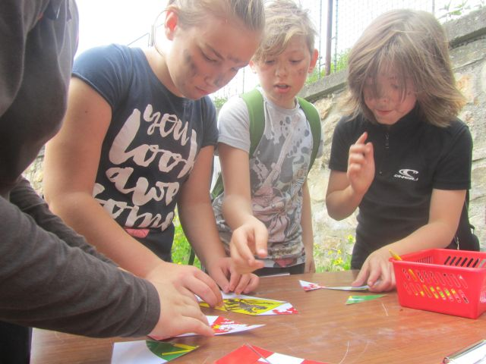

## **Nekoktám, čtu!**

Soutěž dětských čtenářů knihoven „Nekoktám, čtu!“ je dalším úspěšným regionálním projektem. V únoru a březnu se konal 5. ročník, a to opět ve dvou kolech – místních   
(v jednotlivých přihlášených knihovnách) a dále v krajském kole.

Smysl a cíle projektu lze vymezit do dvou oblastí - veřejné knihovny a dětské čtenářství. Z hlediska knihoven je hlavním cílem projektu propagace činnosti knihoven, podpora aktivní spolupráce knihoven Karlovarského kraje, zvláště v oblasti inovace aktivit dětských oddělení veřejných knihoven a dále také posílení spolupráce se základními školami. Z hlediska dětského čtenářství je projekt zaměřen na rozvoj   
a podporu čtení, propagaci čtení na veřejnosti a představení zajímavých nových titulů dětské literatury dětským čtenářům.

V  roce 2019 bylo zapojeno 17 knihoven Karlovarského kraje. Soutěž byla vyhlášena pro žáky 4. – 5. tříd základních škol, místních kol se zúčastnilo více než 300 malých čtenářů. Vítěz místního kola v jednotlivých knihovnách v každé z kategorií postoupil do krajského kola. V Krajské knihovně Karlovy Vary se tak 15. března utkali nejlepší čtenáři ze sedmnácti měst našeho kraje.

Úkolem každého soutěžícího bylo přečíst před porotou a diváky vybraný text z knihy. Čtyřčlenná porota následně výkon soutěžícího ohodnotila podle předem stanovených kritérií (plynulost projevu, správná výslovnost, intonace, hlasitost…). Důležitým prvkem hodnocení bylo také porozumění textu. Po přečtení ukázky proto soutěžící odpovídal na 2 otázky. Pro oceněné děti byly připraveny knižní odměny, které byly zakoupeny díky dotaci Ministerstva kultury a SKIP ČR. Projekt sklidil opět velmi pozitivní ohlasy partnerských základních škol, široké veřejnosti i zapojených knihoven.

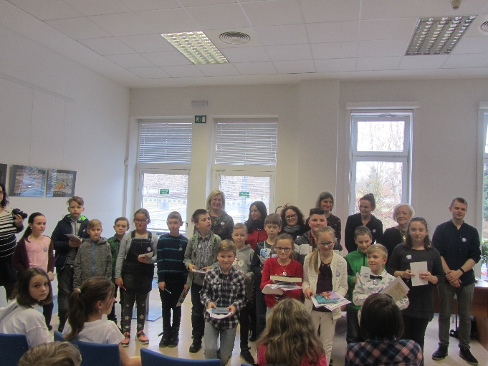 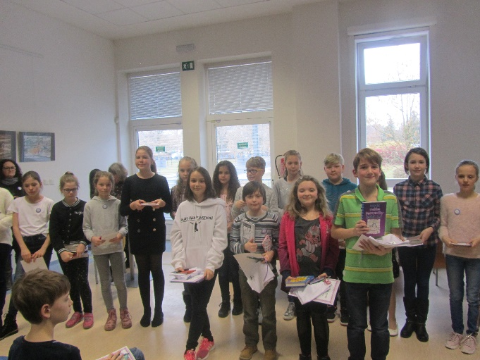

## **Kde končí svět 2019/2020 – Jan Ámos Komenský**

V našem regionu byl projekt vyhlášen v říjnu 2019. Členové KDK se dohodli, že v regionální mutaci projektu bude jako soutěžní část s postupem (pasování rytířů krásného slova v Praze) vyhlášena pouze literární kategorie, a to pro věkovou skupinu dětí 2. - 9. tříd ZŠ a víceletých gymnázií (prima-kvarta). Soutěžní výtvarná kategorie se uskuteční pouze v Karlovarském kraji a postup končí regionálním kolem. Do projektu se zapojilo celkem 14 knihoven.

Za RO SKIP KV sestavila

Hana Nemčičová, předsedkyně

V Sokolově dne 23. 10. 2019